**6 клас**

**25 жовтня 2021**

**Українська література**

**Перейти за посиланням** [**https://meet.google.com/wcb-yfcz-ikb**](https://meet.google.com/wcb-yfcz-ikb) **о 13 : 00**

**(початок уроку о 13:05)**

**Тема:** Микола Вороний. Коротко про письменника. Поема «Євшан-зілля». Патріотичні почуття й толерантне ставлення до інших народів.

Завдання: розгорнути підручники, опрацювати с. 34-40.

***Слово вчителя***

Микола Вороний — постать в українській культурі неординарна. Щоб переконатись у цьому, досить згадати, що він був поетом, перекладачем, критиком, істориком літератури, публіцистом, актором, режисером, редактором, дослідником національного театру, світової та вітчизняної драматургії, громадським діячем.

Микола Кіндратович Вороний народився 7 грудня 1871року у сім'ї ремісника на Катеринославщині (тепер Дніпропетровська область). Коли хлопцеві було півроку, родина переїхала до Харкова. Спочатку він навчався в Харківському, а потім у Ростовському реальному училищі, звідки був виключений за зв'язки з народниками, читання і поширення забороненої літератури. Три роки перебував під наглядом поліції із забороною вступати до вищих навчальних закладів Росії. Перші вірші Вороний почав писати ще навчаючись у Харківському реальному училищі.

У 1893 р. він надрукував перший вірш «Не журись, дівчино».

У 1895 р. виїхав за кордон і навчався спочатку у Віденському, а потім Львівському університетах на філософському факультеті. У Львові зблизився з І. Франком, який справив великий вплив на формування світогляду, літературно-естетичних поглядів молодого поета.

М. Вороний працював бібліотекарем і коректором Наукового товариства ім. Т. Шевченка, режисером українського театру товариства «Руська бесіда», в редакції журналу «Життя і слово», де вів рубрику «Вісті з Росії». Допомагав І. Франкові у виданні газети «Громадський голос» і «Радикал», деякий час був неофіційним редактором журналу «Зоря». З 1897р. був актором театральних труп М. Кропивницького, П. Саксаганського, О. Васильєва та інших. У 1901р. Вороний залишив сцену, служив в установах Єкатеринодара, Харкова, Одеси, Чернігова. У «Літературно-науковому віснику» опублікував відкритий лист програмного характеру, де закликав письменників до участі в альманасі, «який змістом і формою міг би хоч трохи наблизитись до нових течій і напрямів сучасних літератур».

У 1910 р. Вороний оселився в Києві, працював у театрі М. Садовського, викладав у театральній школі. Протягом 1911 — 1917 pp. видав збірки поезій «Ліричні поезії» (1911), «В сяйві мрій» (1913), «Євшан-зілля» (1917).

Після загибелі УНР (Української Народної Республіки) М. Вороний не сприйняв радянської дійсності та емігрував за кордон у 1920 р. Жив у Варшаві, де здружився з польськими письменниками Ю. Тувімом і Л. Стаффом.

У 1921 р. у Варшаві видав збірку «За Україну!», невдовзі переїхав до Львова. Викладав в українській драматичній школі при Музичному інституті імені М. Лисенка, деякий час був директором цієї школи. У 1926 р. Вороний повернувся в Україну, займався педагогічною і театрознавчою діяльністю.

У 1934 р. письменник був репресований, йому не дозволялось жити в Києві. 7 червня 1938р. — розстріляний (хоча в деяких джерелах можна знайти інші дати і причини смерті М.Вороного, наприклад, «Помер М. Вороний у 1942 році в окупованій гітлерівськими загарбниками Воронезькій області» або «Помер М. К. Вороний 1940 року, місце і причина смерті невідомі». Вивчення архівів КДБ дозволило документально точно визначити, що Вороний проходив по груповій справі з традиційним для того часу формулюванням «за участь у контрреволюційній військово-повстанській організації» і 29 квітня 1938 року особлива трійка при НКВС (народний комітет внутрішніх справ) Одеської області розглянула «справу тринадцятьох» і всім винесла вирок — «розстріляти». Син Марко прагнув добитися помилування, але його звинуватили в націоналізмі, заарештували й відправили на Соловки.

Псевдоніми Миколи Вороного — Арлекін, Віщий Олег, Homo, Sirius, Кіндратович, Микольчик.

***Ідейно – художній аналіз твору М. К. Вороного «Євшан - зілля»***

***Історія написання поеми***

У 1899 році у Полтаві Микола Вороний написав поему «Євшан - зілля». Це авторська інтерпретація дуже давньої легенди, про яку письменник дізнався з Галицько-Волинського літопису.

Актуальна для денаціоналізованих українців, ця легенда надихнула Вороного, і не тільки його, на поетичне відображення пробудження самосвідомості людей, які втратили своє національне коріння. Сам символ євшану, які і численні переспіви легенди, були настільки актуальні і зрозумілі в Україні, що не лише літературні твори, але і періодичні видання, хорові колективи національного спрямування, вибирали для назви слово євшан.

У Галицько-Волинському літописі під 1201 роком Літописець помістив чарівну половецьку легенду. Порівнюючи князя Романа з Володимиром Мономахом, він згадує, як цей князь розгромив половців, як вигнав хана Отрока в Обези за Залізні Ворота (у Грузію), а брата його — Сірчана — за Дон. «*По смерті ж Володимира остався у Сирчана один лиш музика Ор, і послав він його в Обези, мовивши: "Володимир уже вмер. Тож вернися, брате, піди в землю свою. Мов же ти йому слово моє, співай же йому пісні половецькі. А якщо він не схоче, дай йому понюхати зілля, що зветься євшан". Той же не схотів ні вернутися, ні послухати. І дав Ор зілля, і той, понюхавши і заплакавши, сказав: "Да лучче єсть на своїй землі кістьми лягти, а ніж на чужій славному бути". І прийшов він у землю свою».*

***Виразне вибіркове читання твору***

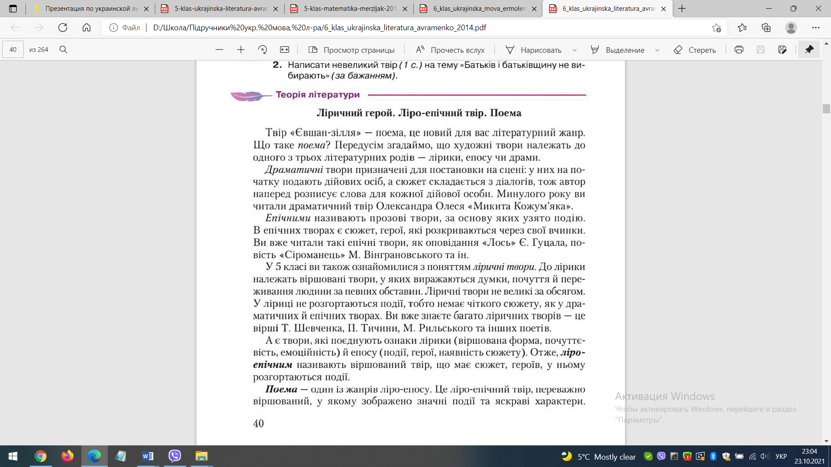

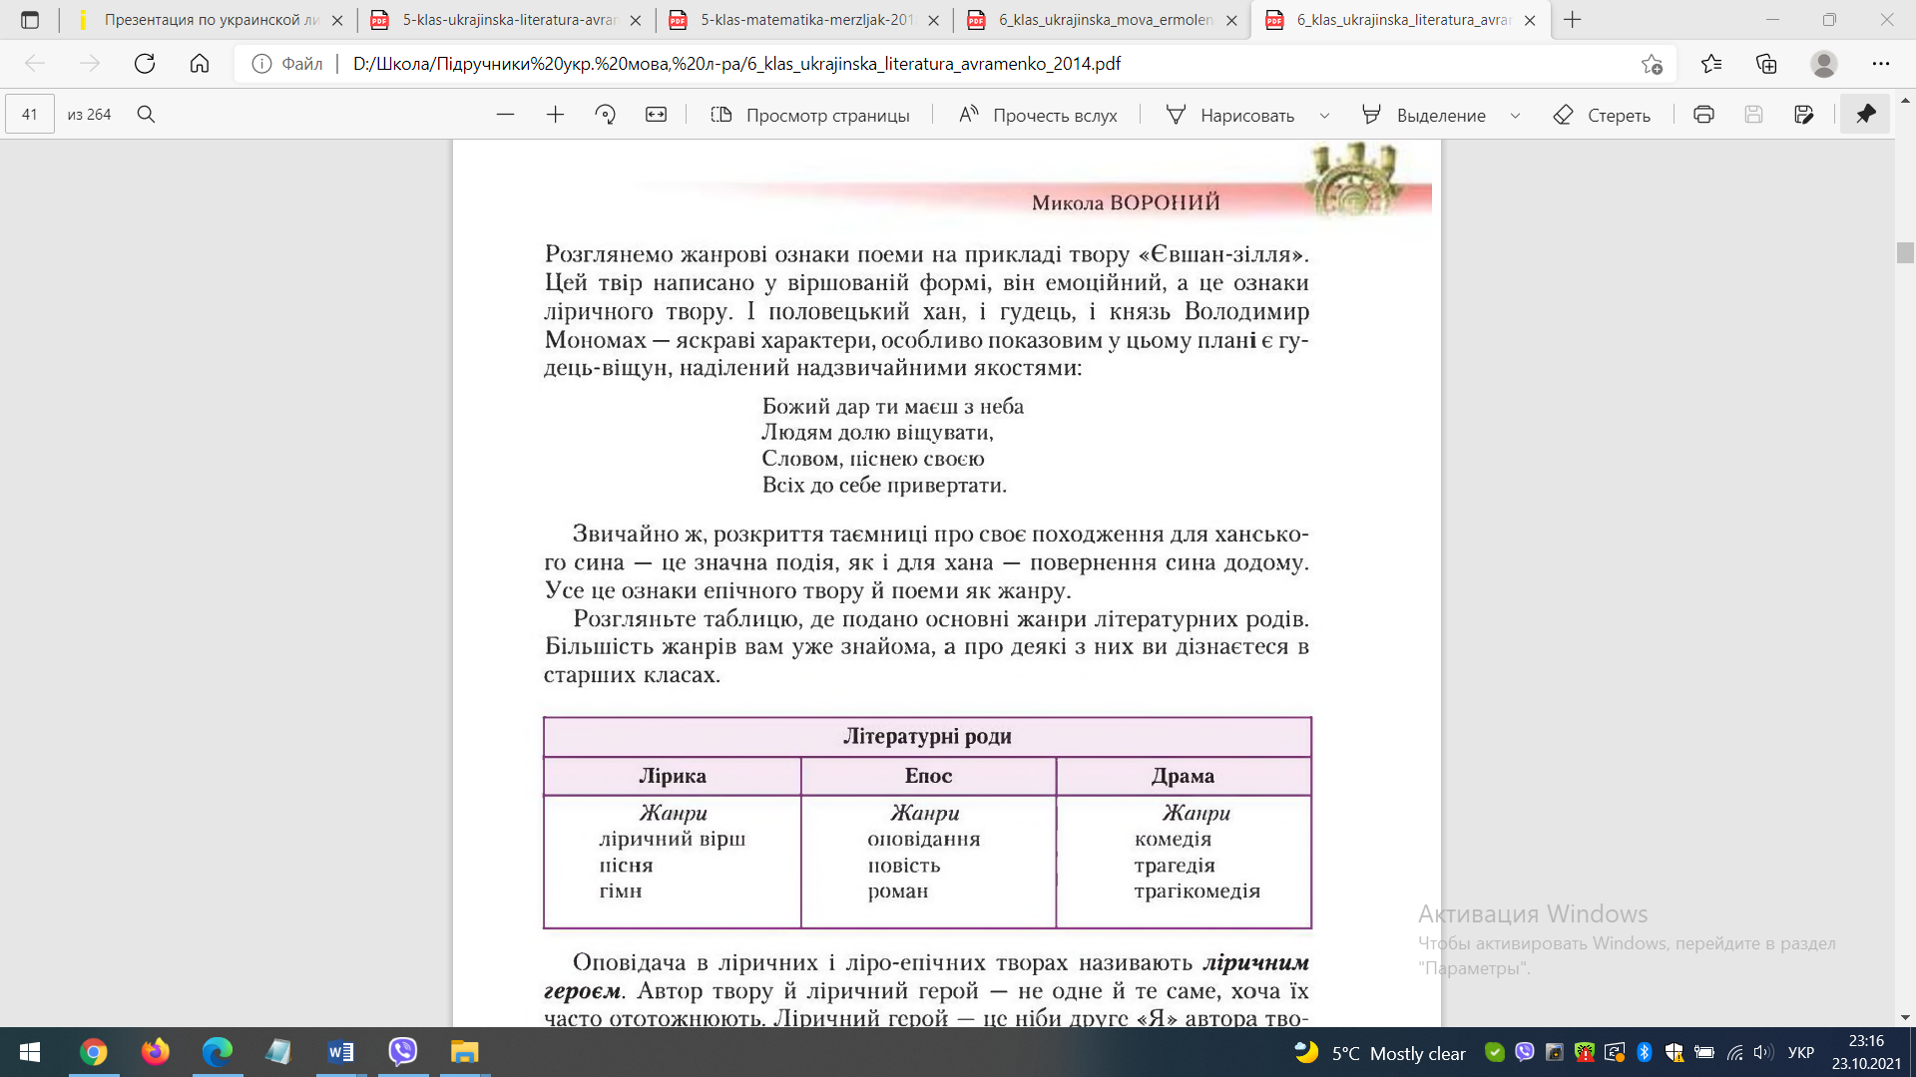

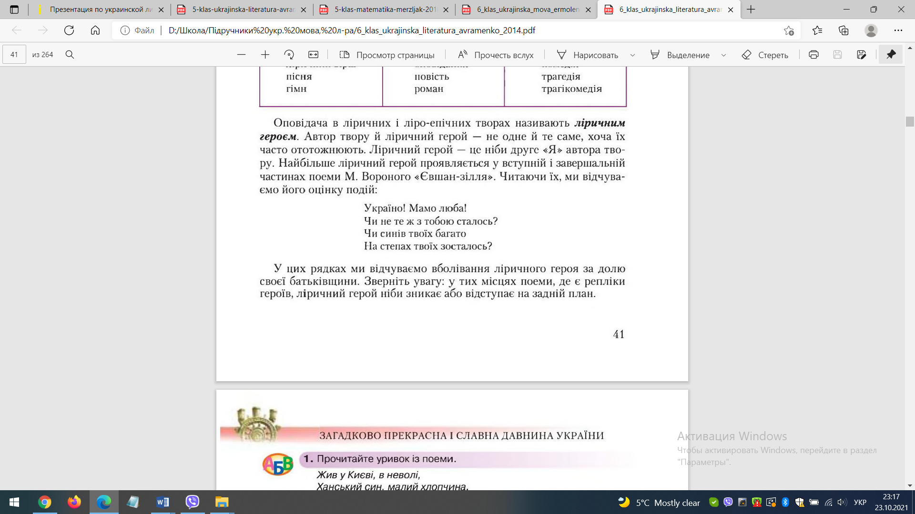

***Записати до зошитів визначення поеми, ліричного героя.***

***Бесіда за змістом твору***

• Хто був ворогом київського князя ( *половці* )

• Який князь взяв у полон сина половецького хана? ( *Володимир Мономах* )

• У якому місті жив полонений хлопчик? ( *У Києві*)

• Як жилося сину половецького хана? ( *«безпечно і вигідно»* )

• Гудець – це ( *співак і музикант* )

• Що допомогло сину хана згадати рідний край? ( *євшан-зілля* )

• Що ви знаєте про євшан-зілля? (*євшан-зілля (полин) – символ пам'яті; рідної землі, Батьківщини; своєрідний пароль українців. У Біблії слово "полин" нерідко поєднується зі словом "отрута". Грішники часто зазнають кари Господньої саме полином. Слово "євшан" за походженням тюркське. Не випадково митрополит Іларіон підкреслював: "Євшан-зілля зцілює , і хто забуде свою батьківщину, воно пригадає". Полин найчастіше використовували як оберег від русалок, зустріч з якими вважалася особливо небезпечною в так званий Русалчин Великдень. Підстерігаючи перехожого за околицею села, русалка запитувала його : «Полин чи петрушка?». Якщо покажеш полин, русалка зникне, якщо ж відповіси «Петрушка», то вона може залоскотати насмерть.*

*Євшан-зілля – степова запашна рослина з червоним або пурпуровим цвітом. Існує понад 500 видів цієї рослини. В Україні до 20 видів. Має гіркуватий запах і гіркий на смак. Ця багаторічна рослина має лукарські властивості. Росте на пустирях, полях по всій території України. Гіркий полин використовують для поліпшення роботи шлунка, при отруєнні неякісною їжею)*.

Оформлення паспорта твору

**Тема:** Життя ханського сина у покоях Володимира Мономаха; повернення юнака « в рідний край, у веселий край» за допомогою євшан-зілля.

**Ідея:** Щастя можна знайти тільки на рідній землі; хто матір забуває, того Бог карає, того діти цураються, в хату не пускають…

Домашнє завдання: опрацювати с.34-40; читати поему «Євшан-Зілля», вивчити записане в зошитах, завдання 2 с. 42 (будиночок) письмово.